ラグビーワールドカップ2019
2019女子ハンドボール世界選手権大会を通じた
「学校給食を活用した国際理解教育」

１ 取組の意義
本県で国際スポーツ大会が開催される機会に、大会出場国の料理を学校
給食で提供することを通して、児童生徒がより世界を身近に感じ、国際理
解を深めることで、グローバル人材の育成を図る。
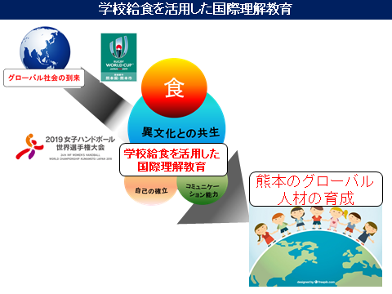

２ 取組の内容
○国際スポーツ大会出場国（応援国）の料理を学校給食献立（一部でも
可）で提供する。 ※参考資料１
○給食の時間等を活用し、児童生徒に献立の紹介等、国際理解につなが
る食育を行う。 ※参考資料２

３ 資料協力について
○提供したランチメニューの紹介資料作成に協力をお願いします。
※参考資料３・４
○作成いただいた資料を、下記アドレスまで提供をお願いします。
提出先 taikuhoken@pref.kumamoto.lg.jp

